МУНИЦИПАЛЬНОЕ КАЗЕННОЕ  УЧРЕЖДЕНИЕ  «Культурно - Спортивный Центр с. Кош-Агач»  649780 с. Кош-Агач  ул. Советская, 53  тел/факс:  8 (388-42) 22-0-40  e-mail:moselokoshagach@mail.ru | 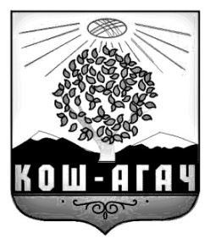 | МУНИЦИПАЛ  КАЗНА  УЧРЕЖДЕНИЯЗЫ  «Кош - Агаш Jуртын Кееркемел ле Спортын Тозомози»  649780 Кош-Агаш j.  Советская ором,53  тел/факс:8 (388-42) 22-0-40  e-mail:moselokoshagach@mail.ru
№ 03 от 8 февраля 2019 года с. Кош-Агач

Распоряжение
« О назначении и проведении публичных обсуждений»

В связи с реализацией муниципальной программы «Формирование современной городской среды на территории муниципального образования «Кош-Агачское сельское поселение» на 2019-2022 годы»

Распоряжаюсь:
- Назначить публичные слушания по вопросу обсуждения предложения о включении в муниципальную программу общественной территории на 16.00 ч. 20 февраля 2019 г.
- Специалистам МКУ «КСЦ с.Кош-Агач» провести мероприятия по обеспечению проведения публичных слушаний и явки населения.
- Контроль за исполнением данного распоряжения оставляю за собой.

Директор
МКУ «КСЦ с.Кош-Агач» Р.А. Мурзагалиев

